

4.7.2013

TZ_ It’s only voodoo baby… Boris Carloff přivítal na Rock For People svého známého Ghetto Priesta
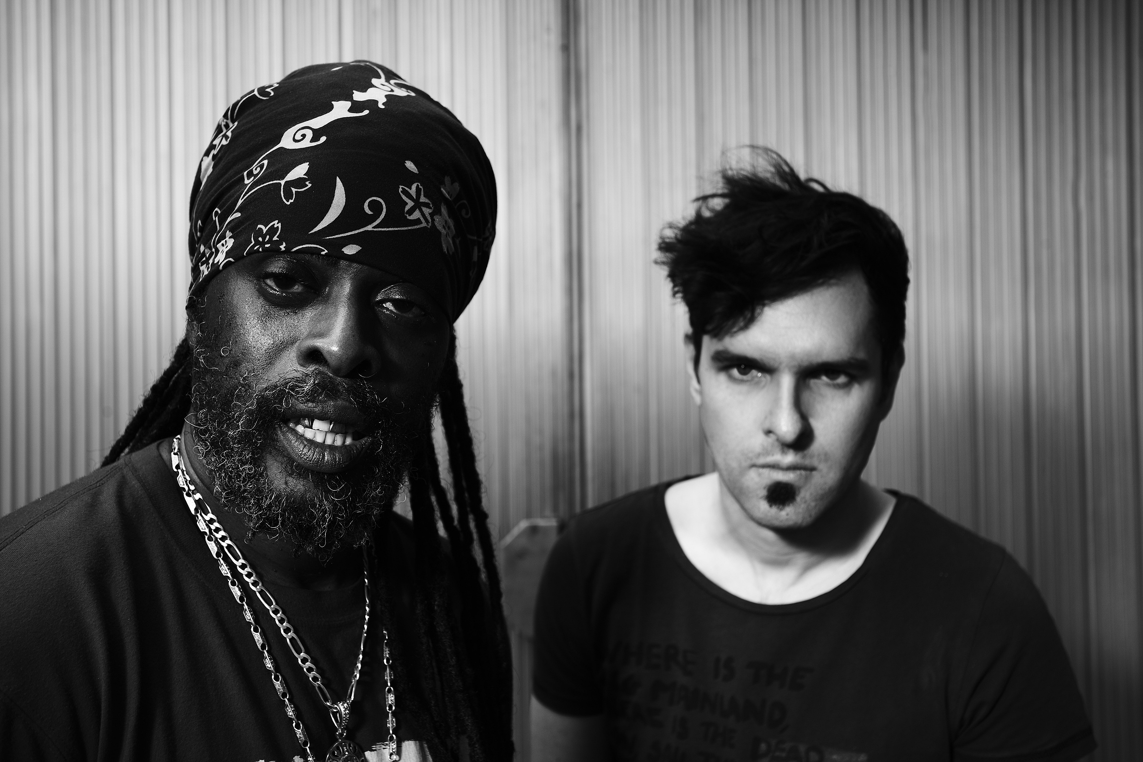
Držitel hudebních cen Anděl a Apollo za uplynulý rok vystoupil v úterý večer (2.7.) v zaplněné YouTube stagei, a to v rámci festivalu Rock For People. Pro letošní léto naplánoval Boris Carloff jen několik málo vystoupení, opravdu mimořádná podívaná byla připravena právě pro tento festival. Avizovaným hostem vstoupení byl totiž Ghetto Priest. Jeho dvoudenní návštěva Čech byla zakončena jejich společným vystoupením právě zde.

Ghetto Priest je známý především jako spolupracovník Massive Attack či bývalý frontman Asian Dub Foundation. S Borisem se potkali právě během Ghettova působení v této skupině.

“It is all about energy and good vibration.” To bylo nejčastější prohlášení známého umělce, který sice pochází z UK, ale kořeny jeho rodiny sahají nejprve na Jamajku a historicky ještě dále k černošským otrokům dovezeným do Karibiku z Afriky.

Na festivalu Rock For People odehráli společný set. Začátek patřil pouze Borisovi a jeho albu The Escapist, v druhé polovině odprezentoval Ghetto Priest několik písní ze svého sólového alba, závěr patřil jim oběma. Boris Carloff předvedl nekompromisní koncert, který se vymyká současným trendům.

Dva dny strávené s Ghetto Priestem byly hodně inspirativní. Taková míra lidského a uměleckého pochopení se vidí jen málokdy. Baví mě tohle střetávání zdánlivě nesourodých světů,” dodává za Championship Music Lukáš Rychtařík.

Po koncertě si popovídali s fanoušky v rámci Google Hangout. Záznam můžete zhlédnout zde: http://www.youtube.com/watch?v=bpNW3kbA-Tw&feature=youtu.be

Co se týče dalších letních festivalů, Boris Carloff vystoupí 5.7. na Coombal (Lužná na Mlatě – Rakovník), 21.7. na Colours Of Ostrava a 2.8. na Besedě u Bigbítu (Tasov).

